РАДИАТОР ЧУГУННЫЙ ОТОПИТЕЛЬНЫЙ МС – 140 М4 500 – 0,9 ДСТУ Б В.2.5-2-95 (ГОСТ8690-94)
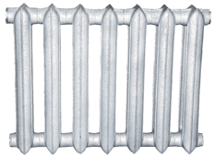
. Номинальный тепловой поток 1 секции – 0,175 кВт, (при t – 70 ° C , t теплоносителя – 90 °C , t окруж. среды - 20 °C );
2. Рабочее избыточное давление теплоносителя до 0,9МПа
3. Радиатор испытан гидравлическим давлением – 1,6МПа(16 кгс/ см²);
4. Температура теплоносителя до 130°С;
5. Объём теплоносителя в 1 секции – 1,33л;
6. Масса одной секции – 6,74 кг ;
7. Габаритные размеры радиатора – 690 х 588 х 140, (408 х 588 х 140) мм;
8. Вес 1 пакета – 475 кг ;
9. Габаритные размеры пакета – 740 х 590 х 1240мм;
10. Комплектность одного пакета: 10 семисекционных радиаторов;
1 четырехсекционный радиатор.

РАДИАТОР ЧУГУННЫЙ ОТОПИТЕЛЬНЫЙ МС – 140 М1 300 – 0,9 ДСТУ Б В.2.5-2-95 (ГОСТ8690-94)

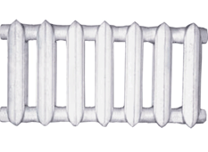
1. Номинальный тепловой поток 1 секции – 0,12 кВт, (при t – 70 ° C , t теплоносителя – 90 °C , t окруж. Среды – 20 °C );
2. Рабочее избыточное давление теплоносителя до 0,9 МПа (9 кгс/см²);
3. Радиатор испытан гидравлическим давлением – 1,6 МПа (16 кгс/см²);
4. Температура теплоносителя до 130 °С;
5. Объём теплоносителя в 1 секции – 1,0л;
6. Масса 1 секции – 5,5 кг ;
7. Габаритные размеры радиатора – 690 x 388 x 140, (408 x 388 x 140) мм;
8. Вес 1 пакета – 730 кг ;
9. Габаритные размеры пакета – 850 х 780 х 1200 мм ;
10. Комплектность одного пакета: 18 семисекционных радиаторов,
2 четырёхсекционных радиатора.

РАДИАТОР ЧУГУННЫЙ ОТОПИТЕЛЬНЫЙ РД – 100 500 – 1,2 ДСТУ Б В.2.5-2-95 (ГОСТ8690-94)
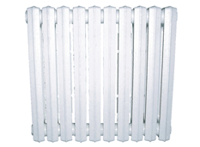

1. Номинальный тепловой поток 1 секции – 0,12 кВт, (при t – 70 °C , t теплоносителя – 90 °C , t окруж. среды - 20 °C );
2. Рабочее избыточное давление теплоносителя – до 1,2 МПа (12 кгс/см²);
3. Радиатор испытан гидравлическим давлением – 1,8 МПа (18 кгс/см²);
4. Температура теплоносителя до 130 °С;
5. Объём теплоносителя в 1 секции – 0,8 л ;
6. Масса 1 секции – 4,6 кг ;
7. Габаритные размеры радиатора – 620 х 585 х 100 мм ;
8.Вес 1 пакета – 453,44 кг ;
9. Габаритные размеры пакета – 660 х 585 х 1060 мм ;
10. Комплектность одного пакета: 9 десятисекционных радиаторов, 1 пятисекционный радиатор.

РАДИАТОР ЧУГУННЫЙ ОТОПИТЕЛЬНЫЙ МС – 100 М1 3КП 500 – 1,2 ДСТУ Б В.2.5-2-95(ГОСТ 8690-94)

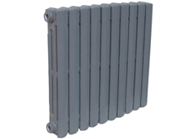

1. Номинальный тепловой поток 1 секции – 0,135 кВт, (при t – 70 °C , t теплоносителя – 90 °C , t окруж. Среды – 20 °C );
2. Рабочее избыточное давление теплоносителя – до 1,2 МПа (12 кгс/см²);
3. Радиатор испытан гидравлическим давлением – 1,8 МПа (18 кгс/см²);
4. Температура теплоносителя до 130 °С;
5. Объём теплоносителя в 1 секции – 0,7 л ;
6. Масса 1 секции – 5,4 кг ;
7. Габаритные размеры радиатора – 630 х 570 х 100 мм ;
8. Вес 1 пакета – 515 кг ;
9. Габаритные размеры пакета – 660 х 570 х 1060 мм ;
10. Комплектность одного пакета: 9 десятисекционных радиаторов, 1 пяти секционный радиатор.

РАДИАТОР ЧУГУННЫЙ ОТОПИТЕЛЬНЫЙ МС – 100 3КП 300 – 1,2 ДСТУ Б В.2.5-2-95(ГОСТ 8690-94)

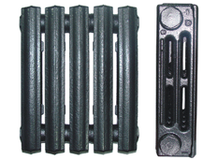

1. Номинальный тепловой поток 1 секции – 0,095 кВт, (при t – 70 °C , t теплоносителя – 90 °C , t окруж. Среды – 20 °C );
2. Рабочее избыточное давление теплоносителя – до 1,2 МПа (12 кгс/см²);
3. Радиатор испытан гидравлическим давлением – 1,8 МПа (18 кгс/см²);
4. Температура теплоносителя до 130 °С;
5. Объём теплоносителя в 1 секции – 0,55 л ;
6. Масса 1 секции – 3,23 кг ;
7. Габаритные размеры радиатора – 630 х 372 х 100 мм ;
8. Вес 1 пакета – 654 кг ;
9. Габаритные размеры пакета – 660 х 740 х 950 мм ;
10. Комплектность одного пакета: 18 десяти секционных радиаторов,
5 пяти секционный радиатор.

ЗАПАСНЫЕ ЧАСТИ И КОМПЛЕКТУЮЩИЕ

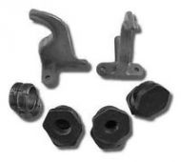
1. Пробка проходная (материал СЧ – 10, ГОСТ 1412), с диаметром проходного отверстия G ½"-В, вес – 0,205 кг и G ¾"-В, вес – 0,180 кг);
2. Пробка глухая (вес – 0,175 кг, материал СЧ – 10, ГОСТ 1412).
3. Ниппель нарезанный (G 1½ - В), (материал Ст.08 кп, Ст. 08пс. ГОСТ 1050);
4. Кронштейн (материал СЧ – 10, ГОСТ 1412), габаритные размеры – 78 x 78 x 136 мм; Вес – 0,350 кг

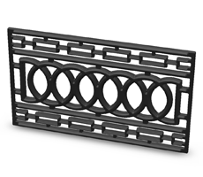

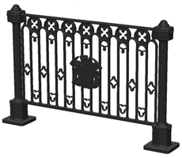

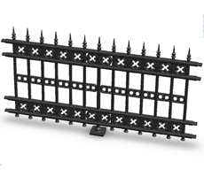

Генеральный директор
Кравцов Н.С. Tel. +38(0642) 718-586

E-mail: kravtsov@llmz.lg.ua

Приемная
Секретарь руководителя Tel. +38(0642) 718-586
Fax +38(0642) 343-110
E-mail: kravtsov@llmz.lg.ua

Главный бухгалтер
Гаркушина О.А.

Директор по Маркетингу
Дюжев Д.В. Tel. +38(0642) 716-962

Tel. +38(0642) 718-589

Главный инженер
Дорохин В.И.
Технический директор
Шеремет А.Н. Tel. +38(0642) 716-951
Tel. +38(0642) 716-952

Директор по безопасности и социальным воопросам
Коломиец Е.П. Tel. +38(0642) 718-586

Начальник отдела Маркетинга и ВЭС
Куделина Н.Ф.

Начальник отдела снабжения
Гринченко Н.Н. Tel. +38(0642) 71-69-69, 71-69-99
Fax +38(0642) 71-69-92, 343-111
E-mail: ves@llmz.lg.ua
Tel. +38(0642) 718-508
Fax +38(0642) 716-998
E-mail: snab@llmz.lg.ua

Начальник технического отдела
Ковалевский Д.С. Tel. +38(0642) 716-956
E-mail: tech@llmz.lg.ua

Начальник договорно-правового отдела
Матвийчук Ю.Д. Tel. +38(0642) 716-964
E-mail: jur@llmz.lg.ua

